Chlazení pístových spalovacích motorů
Účel
- Udržovat optimální provozní teplotu motoru a odvádět přebytečné teplo během provozu.
Asi 1/3 tepelné energie která se při spalování vyrobí je pohlcována částmi motoru (ventily, písty, hlavou válců, válci, motorovým olejem) a musí se z těchto částí odvádět, kvůli omezené tepelné odolnosti materiálů. Tepelná energie nevzniká jen spalováním paliva ve válcích, na vzniklé teplo má vliv také tření pohyblivých částí motoru a hnacího ustrojí, které přeměňují část získané mechanické energie na energii tepelnou.
Požadavky na chladicí systém
- vysoký chladící výkon
- nízká hmotnost chladící soustavy
- rychle dosáhnout provozní teploty
- rovnoměrné chlazení jednotlivých částí
- malá spotřeba energie pro provoz chladící soustavy

Dobré chlazení musí umožňovat
- lepší plnění válců
- vyšší kompresní tlaky
- snížení sklonu k detonacím při spalování
- rovnoměrnou provozní teplotu motoru
- vyšší výkon při příznivé spotřebě paliva

Druhy chlazení
- chlazení vzduchem
- chlazení náporem vzduchu, prouděním
- chlazení s nuceným proděním vzduchu (ventilátorem)
2) chlazení kapalinou
- chlazení s nuceným oběhem chladicí kapaliny
- chlazení samooběžné (termosifonové)
3) vnitřní chlazení
- skupenské teplo při odpařování paliva
Dnes se převážně používají chladicí systémy s nuceným oběhem chlazení, kvůli zvyšujícímu se výkonu, vyšším otáčkám a umístění motoru do relativně uzavřeného prostoru. Chlazení vzduchem se používá už jen ojediněle např. u motocyklů s nízkým zdvihovým objemem motoru, letadlových a stacionárních motorů.
Chlazení vzduchem
U chlazení vzduchem je přebytečné teplo odváděno přímo do okolního proudícího vzduchu.
Chlazení náporem vzduchu
Nejjednodušší způsob chlazení vzduchem. Používá se u motorů menších výkonů, zejména u motocyklů, kolem jejichž nezakrytých motorů dobře proudí vzduch. Jedná se o nerovnoměrné chlazení, intenzita chlazení závisí na rychlosti pohybu vozidla a okolní teplotě. Aby bylo dosaženo, co nejlepšího chladícího účinku jsou válce a hlavy válců často vyrobeny z legované lehké slitiny. Přestup tepla do okolí se zlepší zvětšením účinné chladící plochy chladícími žebry.

Chlazení s nuceným prouděním vzduchu (ventilátorem)
Zajišťuje dostatečné chlazení motoru, zejména zakrytých, kolem kterých nemůže proudit dostatečně vzduch. Chlazení probíhá pomocí ventilátoru, který může být radiální nebo axiální. Ventilátor může být poháněn od klikové hřídele přes klínový řemen nebo ozubené soukolí. Chlazení pomocí ventilátorů se používá především u karosovaných motocyklů, skútrů.

Výhody chlazení vzduchem
- jednoduchost konstrukce
- malé nároky na údržbu
- odpadá chladicí kapalina a nemrznoucí směs

Nevýhody chlazení vzduchem
- výkyvy provozní teploty
- velký příkon chladícího ventilátoru
- nerovnoměrné a opožděné vyhřívání vnitřního prostoru vozidla
- hlučnost způsobená ventilátorem

Chlazení kapalinou
Účelem při chlazení kapalinou je přijímat nevyužité teplo v motoru, převádět je a odevzdávat do okolí vzduchu.
Při tomto způsobu chlazení jsou válce a hlavy válců z dvojitých stěn. Chladicí prostor mezi stěnami je vyplněn chladicí kapalinou a umožňuje oběh chladicí kapaliny systémem.

Chlazení samooběžné (termosifonové)
Při tomto způsobu chlazení se proudění dosahuje pouze změnou hustoty ohřáté chladicí kapaliny, není potřeba čerpadla. Ohřátá kapalina má menší hustotu než voda studená a stoupá proto nahoru, na její místo přichází chladnější kapalina z chladiče. Pro dnešní motory je tento princip nevhodný, pohyb kapaliny je pomalý, účinnost chlazení nízká. Dnes se používají převážně chladicí systémy s čerpadly.
Chlazení s nuceným oběhem chladicí kapaliny
Oběh chladicí kapaliny zajišťuje čerpadlo, proto je rozdíl mezi teplotou kapaliny vstupující do chladiče a teplotou kapaliny, která z chladiče vystupuje pouze 5°C až 7°C. Tím je dosaženo malého tepelného pnutí v motoru.
Schéma chlazení s nuceným oběhem chladicí kapaliny
topení
vyrovnávací nádržka
teplotní spínač a snímač teploty
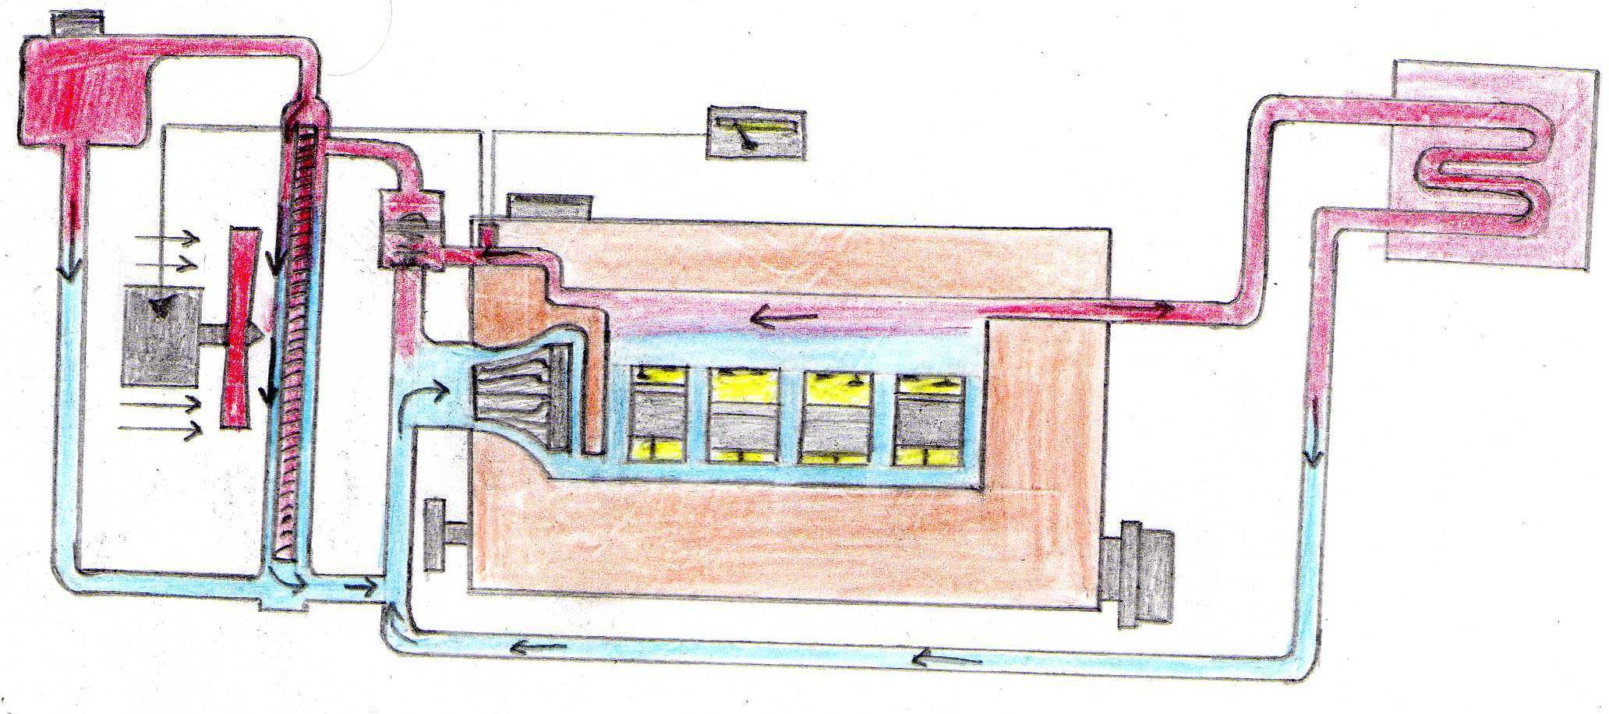
teploměr
termostat
čerpadlo chladicí kapaliny
ventilátor
chladič

Studený motor – pokud je motor studený, čerpadlo chladicí kapaliny čerpá chladicí kapalinu do chladícího pláště bloku motoru, kde chladicí kapalina protéká kolem válců a dále otvory v těsnění do hlavy válců. Odtud odtéká do komory termostatu. Je-li termostat uzavřen, vrací se chladicí kapalina nazpátek k čerpadlu. Pokud je zapnuto topení vozidla, proudí část kapaliny přes výměník topení zpět k čerpadlu. Vznikne tzv. malý chladící okruh.

Zahřátý motor – pokud motor dosáhne požadovanou provozní teplotu, termostat začne otevírat vstup do potrubí chladiče a kapalina začne proudit tzv. velkým chladícím okruhem. Ohřátá chladicí kapalina teče přes termostat k chladiči a přes chladič dále k čerpadlu chladicí kapaliny.

Teplota chladicí kapaliny
Maximální teplota chladicí kapaliny závisí na typu chladící soustavy, provozním stavu vozidla a výrobci.
- osobní automobily kolem 100 a120°C
- užitkové automobily kolem 90 až 95°C
Výhody chlazení kapalinou
- chlazení je rovnoměrné
- dobré vyhřívání vnitřního prostoru ve vozidle
- chladící plášť tlumí dobře hluky při spalování
Nevýhody chlazení kapalinou
- vysoké požadavky na údržbu
- vysoká hmotnost
- delší doba zahřívání, než motor dosáhne provozní teploty

Použitá literatura:
GSCHEIDLE, Rolf. Příručka pro automechanika. 3. přeprac. vyd. /. Překlad Iva Michňová, Zdeněk Michňa, Jiří Handlíř. Praha: Europa - Sobotáles, 2007, 685 s. ISBN 978-80-86706-17-7.
JAN, Zdeněk, Bronislav ŽDÁNSKÝ a Jiří ČUPERA. Automobily. 2. vyd. Brno: Avid, 2009, 155 s. ISBN 978-80-87143-12-4.

